**班 號 第 組 姓名：**

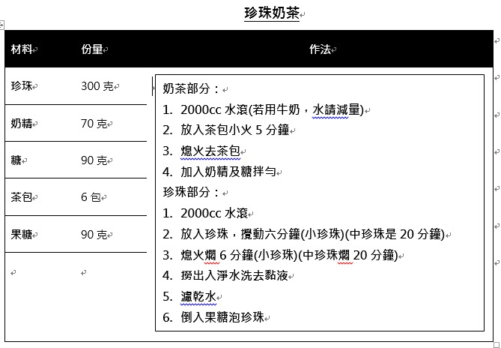

🍽 **個人必備物品：**

➀講義、筆、圍裙

➁打包容器(保鮮盒、環保杯)

➂採買收據（交給各組總務）

🍽 **每組材料(6~7人份)**

|  |  |
| --- | --- |
| 項 目 | 數 量 |
| 1. 高筋麵粉 | 600克 |
| 2. 水 | 溫水130 c.c  冷水 200 c,c |
| 3. 乾酵母 | 10克 |
| 4. 砂糖 | 7.5克 |
| 5. 鹽 | 7.5克 |
| 6. 橄欖油 | 18 c.c |
| 7. 配料:  培根、蕃茄、洋蔥 | 適量 |
| 8. 披薩醬 | 6 大匙 |
| 9. 起士絲 | 300克 |
| 8. 衛生紙 | 每組一包 |
| 9. 垃圾袋 | 兩個（中型） |

🍽 **製作流程：**

1. 先用部分溫水(40~50c.c、約50c.c)將乾酵母攪拌均勻。
2. 將麵粉倒入盆中+砂糖+鹽+酵母水+剩下水+油，用手攪拌成團，揉製三光

( 光、 光、 光)後，蓋上保鮮膜放置於盆中，發酵約50分鐘，均分成6~7麵團。

1. 洗淨配料，切成適當大小備用。
2. 鋪上烤盤紙，灑些許麵粉，將發酵好的麵糰桿開，用叉子戳洞，抹上披薩醬並鋪上配料，最後撒上起士絲。
3. 放入烤箱220度，烤10~15分鐘至金黃色即可。

🍽 **分享時間～製作心得及收穫**

 **(至少100字)：**